**ZGŁOSZENIE SZKODY Z UBEZPIECZENIA NNW**

**UBEZPIECZENIE SZKOLNE EDU PLUS**



MC900294350[1]

MC900304787[1]

MC900424768[1]

**interaktywny formularz zgłoszenia szkody dostępny na stronie internetowej**

[**https://klient.interrisk.pl/zgloszenieszkody/1**](https://klient.interrisk.pl/zgloszenieszkody/1)

- możliwość dołączenia dokumentacji w formie załącznika;

- celu uzyskania serii i numeru polisy oraz opcji ubezpieczenia należy skontaktować się ze swoją placówką oświatową.

**druk zgłoszenia szkody dostępny w jednostce InterRisk, placówce lub na stronie internetowej**

[**www.interrisk.pl**](http://www.interrisk.pl)

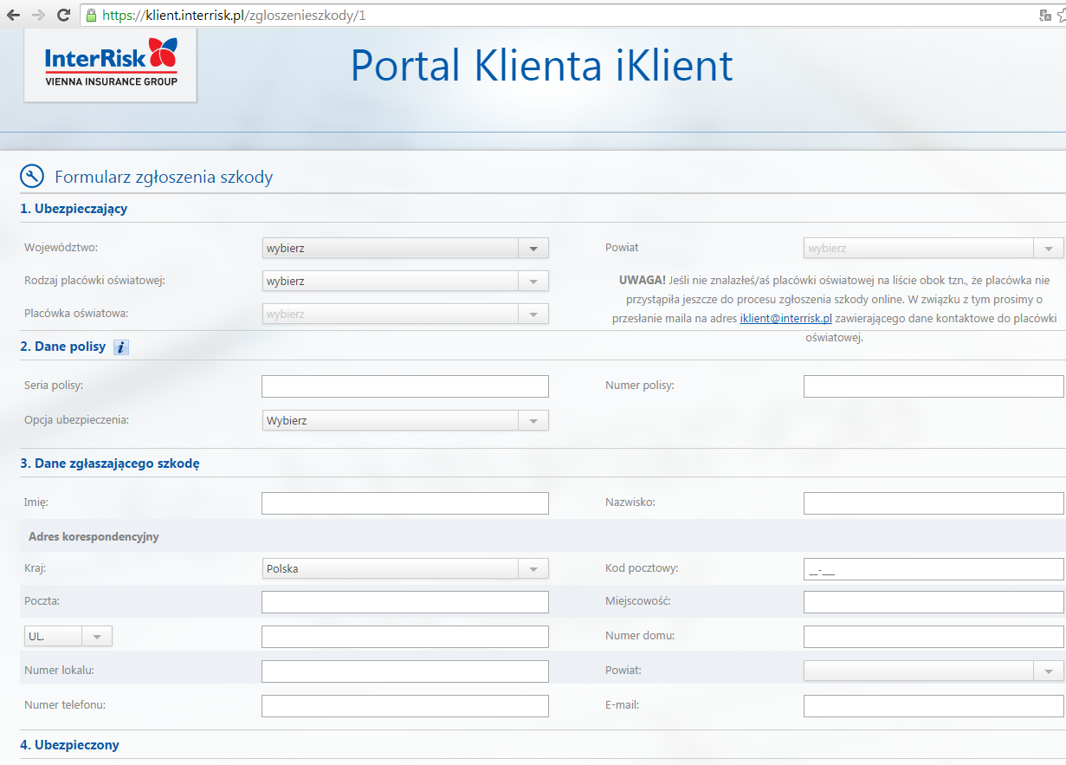

**EDU PLUS - dokumenty do zgłoszenia roszczenia:**

* potwierdzenie zajścia zdarzenia (oświadczenie świadków, notatka policyjna, itd.),
* kserokopia legitymacji szkolnej (w przypadku ucznia),
* kserokopia dowodu tożsamości Uprawnionego (-ych),
* pełna dokumentacja medyczna (historia choroby, karta leczenia, wyniki badań pomocniczych, skierowania na rehabilitacje itd.),
* zaświadczenie lekarskie o zakończonym leczeniu,
* oryginały rachunków, faktur dotyczące poniesionych kosztów,
* akt zgonu, karta zgonu lub orzeczenie sądu uznające Ubezpieczonego za osobę zmarłą.

**W przypadku konieczności uzupełnienia dokumentacji INTERRISK niezwłocznie powiadomi poszkodowanego o brakach.**